Математическое обеспечение ЭВМ
Лабораторная работа №2
“Построение лексического блока”

Подготовил студент
Группы А-14-18
Сергеев Максим
Вариант 15

- Задание
Разработать программу, реализующую лексический блок для заданного языка. Максимальная длина идентификатора - не менее 10 литер. Лексический блок реализуется как подпрограмма, вызываемая синтаксическим анализатором. Лексический блок для каждой лексемы должен указывать ее класс и значение. Лексический блок должен строить таблицу(ы) идентификаторов и констант.
Возможны следующие виды лексем:
- идентификаторы;
- ключевые слова;
- целые числа;
- разделители.
Оператор присваивания:
<ид.>:=<ар.выр.>;
Условный оператор:
if(<лог.выр.>) then <оператор> [else <оператор>]
Оператор цикла:
for ( <ид.>:=<F>, <F> ) while (<лог.выр.> ) do <оператор>
Арифметическое выражение:
<E>::=<T><E-список>
<E-список>::= +<T><E-список>
<E-список>::= ε
<T>::=<F><T-список>
<T-список>::= *<F><T-список>
<T-список>::= ε
<F>::=<Id>
<F>::=<Int>
Логическое выражение:
<лог.выр.>::=<F><лог.опер.><F>
<лог.опер.>::= >=
<лог.опер.>::= <
- Описание работы программы
Запускаем программу. Вписываем программу и находим лексемы, где первый столбец – это значение, второй – это класс.
- Грамматика для лексем
<идент>::= буква|<идент> буква|<идент>цифра
<целое>::= цифра|<целое> цифра
<разделитель>::= +|*|:=|(|)|,|>=|<|;
<ключ>::= “if”|”then”|”else”|”for”|”while”|”do”

<не лекс.>::= <пробел> | \n
<цифра>::= 0|1|2|3|4|5|6|7|8|9
<буква>::= a|…|z|A|…|Z
- Граф лексического блока
N – начальное состояние
INT – целое число
ID –идентификатор
KW – ключевое слово
OP – разделитель
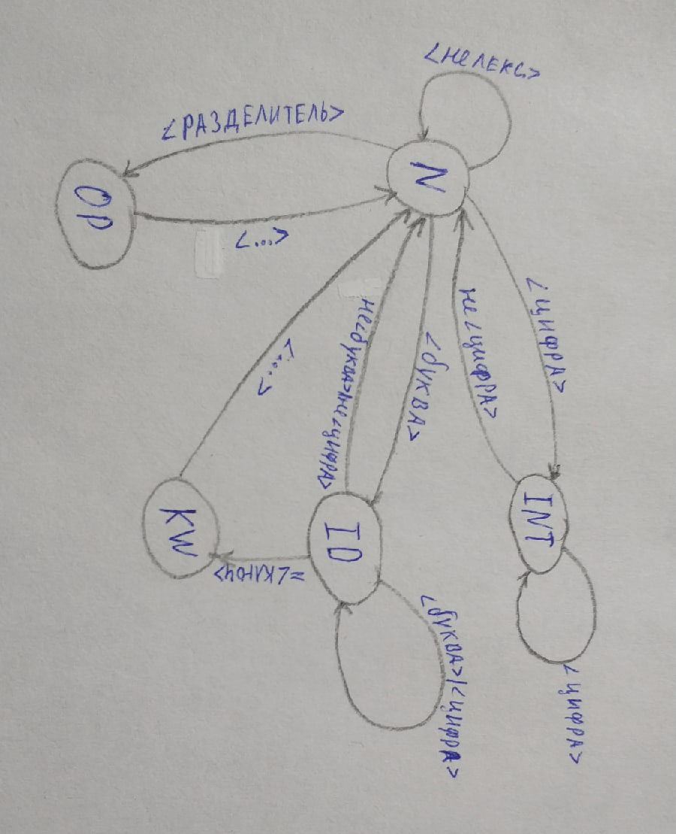
- Лексемы
Идентификаторы - ID,
Целые числа - INT,
“:=” - OP_SET,
“*”- OP_MULT,
“+”- OP_PLS,
“<”- OP_LESS,
“>=”- OP_GREQ,
“,”- DELIM_COM,
“;”- DELIM_SEMI,
“(”- BRA_OPN,
“)”- BRA_CLS,
“if”- KW_IF,
“then”- KW_THEN,
“else”- KW_ELSE,
“for”- KW_FOR,
“КОНЕЦ”- KW_FOREND,
“while”- KW_WHILE,
“do”- KW_DO
- Тесты и распечатка экрана работы программы
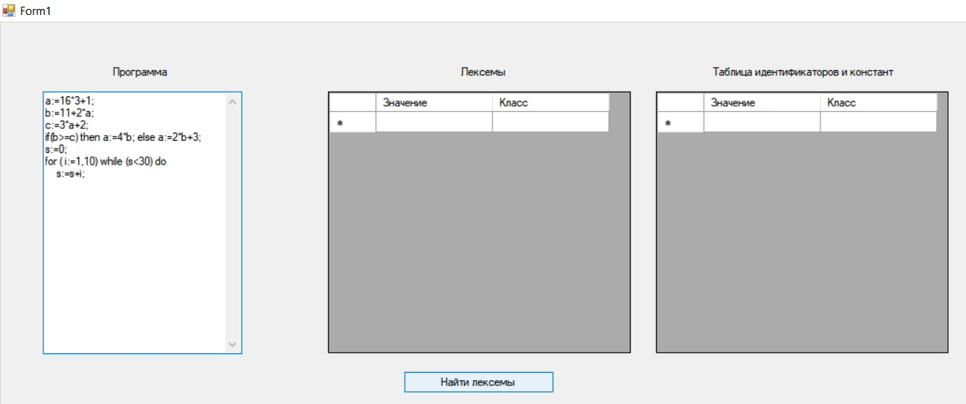
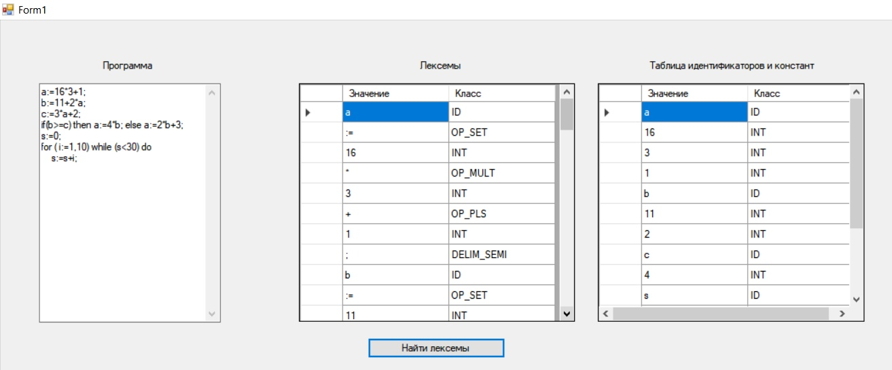
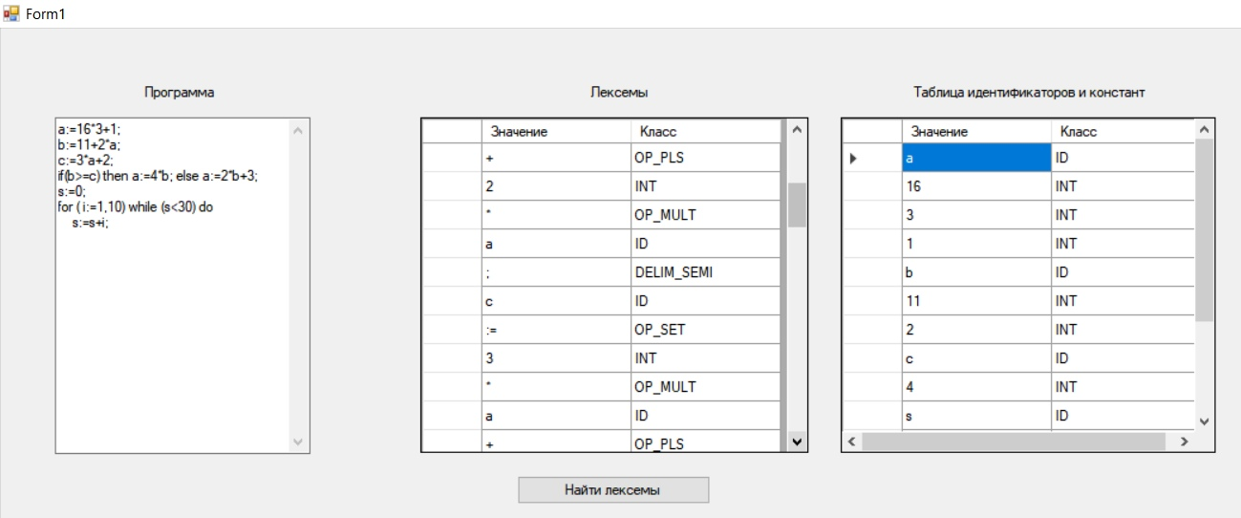
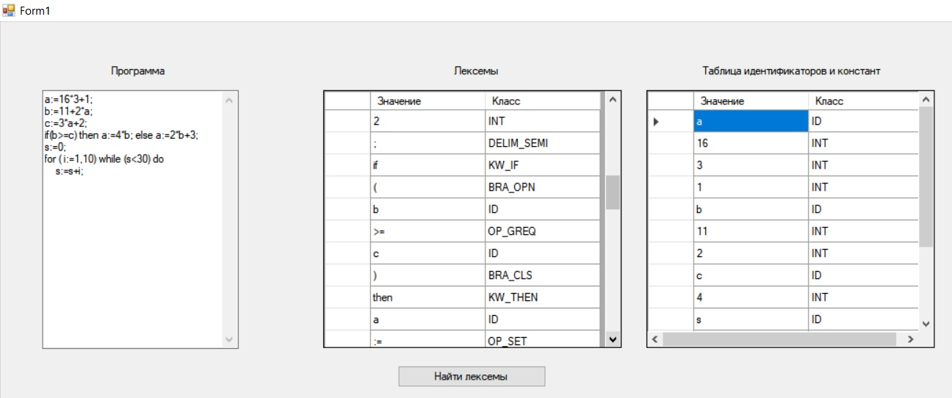
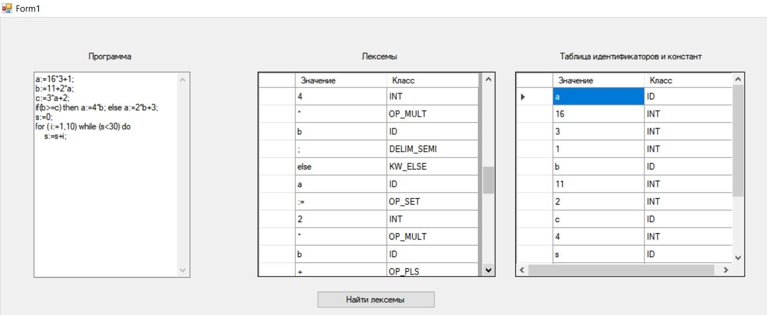
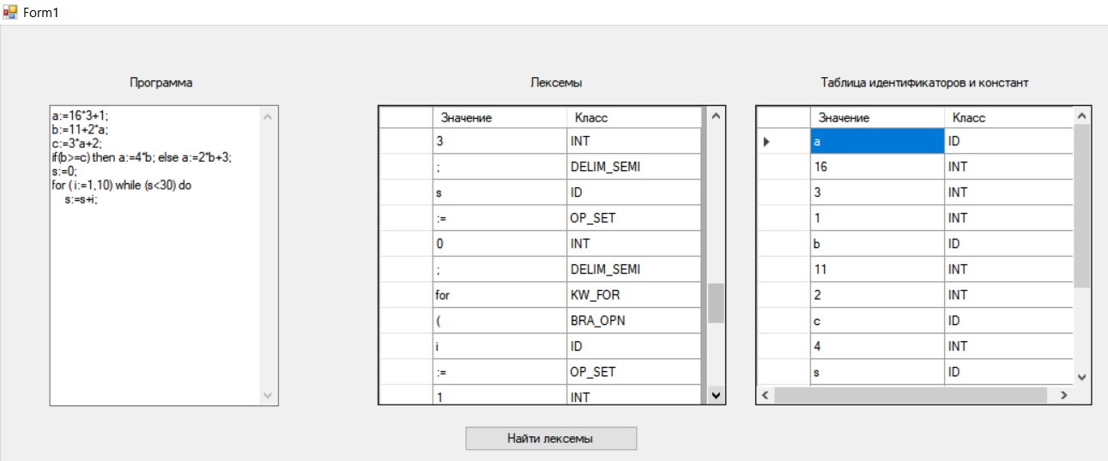
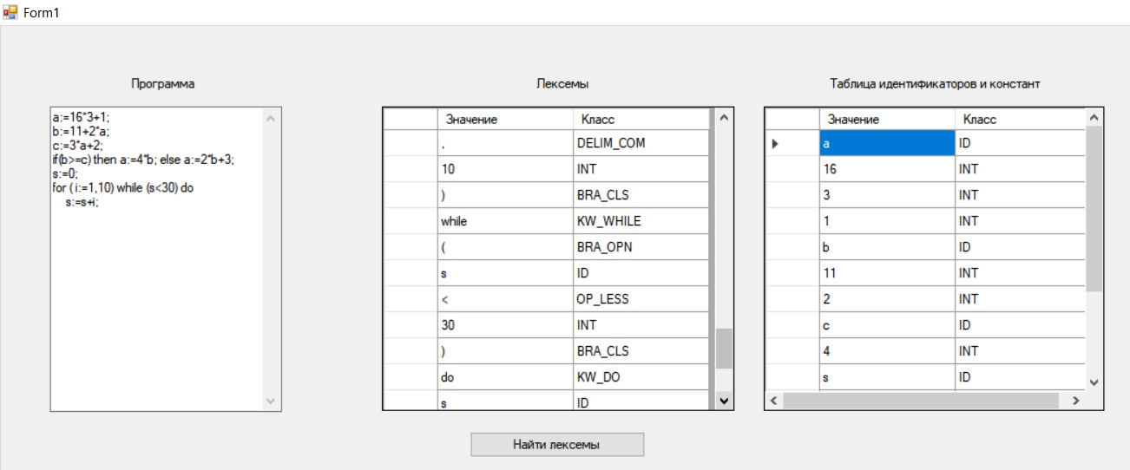
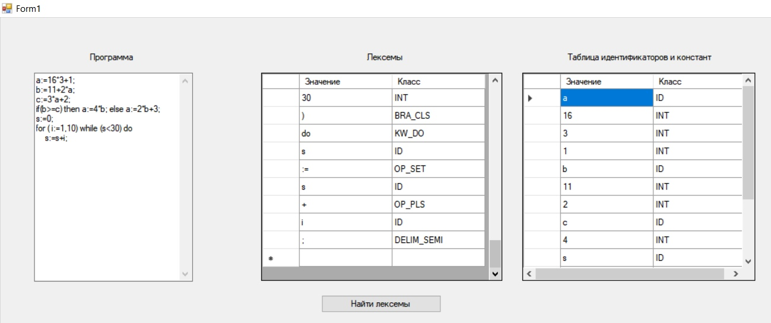

- Листинг программы
using System;
using System.IO;
using System.Collections.Generic;
using System.ComponentModel;
using System.Data;
using System.Drawing;
using System.Linq;
using System.Text;
using System.Threading.Tasks;
using System.Windows.Forms;

namespace EVMlab2
{
public partial class Form1 : Form
{
public Form1()
{
InitializeComponent();
}

private void Form1_Load(object sender, EventArgs e)
{

}

private void Button1_Click(object sender, EventArgs e)
{
string input = textBox1.Text;
string Lexem = "";
dataGridView1.Rows.Clear();
while ((Lexem = LeksBlock.GetLexem(textBox1.Text)) != "\0")
{
LeksBlock.table.Add(Lexem, LeksBlock.GetLexemType(Lexem).ToString());
dataGridView1.Rows.Add(Lexem, LeksBlock.GetLexemType(Lexem));
}
Node p = LeksBlock.table.head;

while (p != null)
{
if (p.type == "ID" || p.type == "INT")
dataGridView2.Rows.Add(p.id, p.type);
p = p.next;
}
}
}
public class Node
{
public string type;
public string id;
public Node next;
public Node(string tid, string ta)
{
type = ta;
id = tid;
}
}
class IndTable
{
public Node head;
public IndTable()
{
head = null;
}
public void Add(string id, string a)
{
if (head == null)
{
head = new Node(id, a);
}
else
{
Node p = head;
while (p.next != null && p.id != id)
p = p.next;
if (p.id == id)
{
p.type = a;
}
else
{
p.next = new Node(id, a);
}
}
}
public bool Find(string id)
{
Node p = head;
while (p != null && p.id != id)
p = p.next;
if (p == null)
return false;
else
return true;
}
}
static class LeksBlock
{
public enum LexemeType
{
INVALID,
ID,
INT,
OP_SET,
OP_MULT,
OP_PLS,
OP_LESS,
OP_GREQ,
DELIM_COM,
DELIM_SEMI,
BRA_OPN,
BRA_CLS,
KW_IF,
KW_THEN,
KW_ELSE,
KW_FOR,
KW_FOREND,
KW_WHILE,
KW_DO,
END,
}
public static string Input { get { return Input; } set { Input = value; index = 0; } }
public static int index { get; set; }
public static string Terminal = "+*(),;:=>< \n\r";
public static string[] ArithmOperator = { "+", "*" };
public static string[] BoolOpeartor = { ">=", "<" };
public static IndTable table = new IndTable();
public static string GetLexem(string input)
{
string val;
while (index < input.Length && (input[index] == ' ' || input[index] == '\0' || input[index] == '\n' || input[index] == '\r'))
index++;
if (index + 1 < input.Length && input[index] == ':' && input[index + 1] == '=')
{
val = ":=";
index += 2;
return val;
}
else
if (index + 1 < input.Length && input[index] == '>' && input[index + 1] == '=')
{
val = ">=";
index += 2;
return val;
}
for (int i = index; i < input.Length; i++)
{
if (index == i && Terminal.Contains(input[i]))
{
val = input[i].ToString();
index = i + 1;
return val;
}
else
if (Terminal.Contains(input[i]))
{
val = input.Substring(index, i - index);
index = i;
return val;
}
else if (i == input.Length - 1)
{
val = input.Substring(index, i - index + 1);
index = i + 1;
return val;
}
}
return "\0";
}
public static LexemeType GetLexemType(string input)

{
if (input == "for") return LexemeType.KW_FOR;
if (input == "КОНЕЦ") return LexemeType.KW_FOREND;
if (input == "if") return LexemeType.KW_IF;
if (input == "then") return LexemeType.KW_THEN;
if (input == "else") return LexemeType.KW_ELSE;
if (input == "while") return LexemeType.KW_WHILE;
if (input == "do") return LexemeType.KW_DO;
if (input == "(") return LexemeType.BRA_OPN;
if (input == ")") return LexemeType.BRA_CLS;
if (input == "<") return LexemeType.OP_LESS;
if (input == ">=") return LexemeType.OP_GREQ;
if (input == ":=") return LexemeType.OP_SET;
if (input == "+") return LexemeType.OP_PLS;
if (input == ";") return LexemeType.DELIM_SEMI;
if (input == ",") return LexemeType.DELIM_COM;
if (input == "*") return LexemeType.OP_MULT;
if (input == "\0") return LexemeType.END;
int num = 0;
if (int.TryParse(input, out num))
{
return LexemeType.INT;
}
for (int i = 0; i < input.Length; i++)
if (input[i] < 'a' || input[i] > 'z')
{
if (input[i] < 'A' || input[i] > 'Z')
return LexemeType.INVALID;
}
return LexemeType.ID;
}
}
}

